**Управление мототранспортом несовершеннолетними подростками**

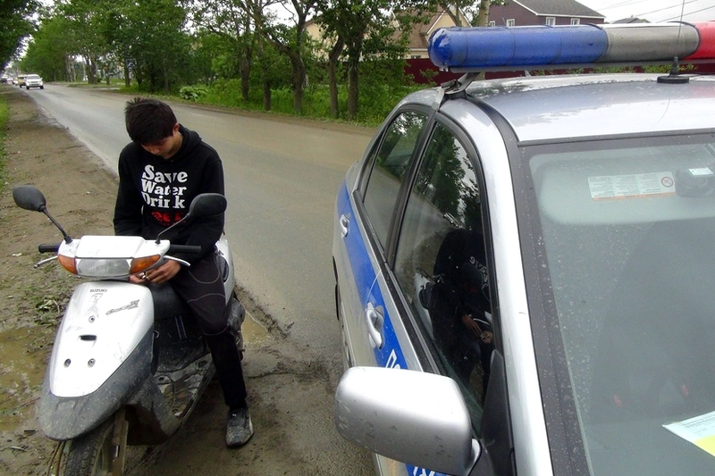

 Управление мототранспортом несовершеннолетними подростками – вопиющий факт, который должен быть пресекаем в первую очередь родителями и общественностью.  
 С наступлением весны, на дорогах возрастает число людей, передвигающихся на двухколесном транспорте. Именно эта категория участников дорожного движения оказывается наименее защищенной. Мотоцикл, в отличие от автомобиля, обладает другой спецификой движения. Повышенная маневренность, меньшие габариты, а также более высокая динамика, требует от водителя особых навыков управления.  
 Одним из наиболее желанных подарков для современных подростков, безусловно, является мопед. И многие родители, стараясь порадовать своих детей, покупают им данные транспортные средства, забывая об угрозе, которая за этим стоит. Также, многие несовершеннолетние часто садятся за руль мотоциклов, принадлежащих их родственникам.  
 Госавтоинспекция Рыбновского района напоминает, что согласно поправкам в Правила дорожного движения, которые вступили в силу еще 1 сентября 2014 года, для управления всеми мототранспортными средствами необходимо водительское удостоверение.  
Так, мопедами, скутерами, мокиками, мотороллерами можно управлять с 16 лет при наличии водительского удостоверения категории "М". При наличии водительского удостоверения любой категории, также можно управлять всеми транспортными средствами категории "М". Управлять мотоциклом можно с 18 лет при наличии водительского удостоверения категории "А".  
 Кроме того водитель должен передвигаться только в застегнутом мотошлеме, использовать защитную экипировку, соблюдать требование о движении с ближним светом, которое распространяется на все виды транспортных средств, соблюдать скоростной режим. За управление мотоциклом или мопедом без мотошлема, а также за перевозку пассажиров без мотошлема грозит административный штраф в размере 1000 рублей.  
При управлении мототранспортом водитель должен помнить, что из-за небольших габаритов мотоцикла, трудно заметить его движение, особенно в темное время суток, а при нахождении мототранспорта в "слепой зоне" заметить его практически невозможно. Тормозной путь мотоцикла больше, чем у автомобиля, это объясняется тем, что мотоцикл тормозит всего двумя колесами, у которых степень сцепления с дорогой намного ниже. Кроме того при торможении на высокой скорости мотоцикл едет только прямо, что обусловлено конструкцией транспортного средства.  
Сотрудники Госавтоинспекции в ходе несения службы регулярно выявляют несовершеннолетних нарушителей правил дорожного движения, в том числе касающихся управления мототранспортом. Информация по выявленным фактам рассматривается на заседаниях комиссии по делам несовершеннолетних.  
 «При выявлении фактов нарушения ПДД несовершеннолетними водителями мопедов в обязательном порядке автоинспекторы в известность ставят подразделения участковых уполномоченных полиции и инспекции по делам несовершеннолетних. Родителей малолетних нарушителей привлекают к административной ответственности по ст.5.35 КоАП РФ за неисполнение родителями или иными законными представителями несовершеннолетних обязанностей по их содержанию и воспитанию. Помимо этого, за передачу родителями мототранспорта несовершеннолетним, не имеющим водительского удостоверения, предусмотрен штраф в размере 30 тысяч рублей. Производство по делу об административном правонарушении прекращается после применения мер обеспечения производства по делу об административном правонарушении, необходимых для пресечения соответствующего противоправного действия (отстранение от управления транспортным средством, задержание транспортного средства)».  
Госавтоинспекция района обращает внимание на то, что в соответствии с частью 1 статьи 12.7 КоАП РФ управление транспортным средством водителем, не имеющим права управления транспортным средством, влечет наложение административного штрафа в размере от 5 до 15 тысяч рублей и задержание транспортного средства.  
 Уважаемые участники дорожного движения! Помните, что мототранспорт является средством повышенной опасности, поэтому водителю необходимо быть максимально внимательным.

ГИБДД